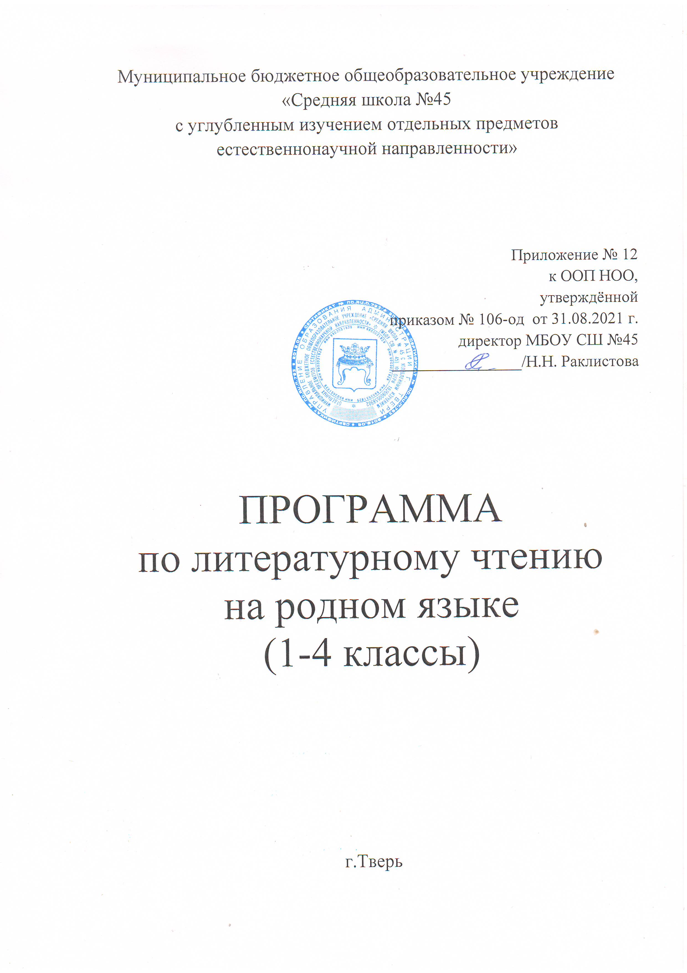
1. Планируемые результаты освоения учебного предмета
Личностные результаты
1. Формирование этнической и общероссийской гражданской идентичности, чувства гордости за свою малую и большую Родину (Я – россиянин, я – гражданин Российской Федерации).
2. Формирование средствами литературных произведений целостного взгляда на мир в единстве и разнообразии природы, народов, культур и религий.
3. Формирование этических чувств (доброжелательность, отзывчивость, понимание чувств других людей и сопереживания им).
4. Воспитание художественно-эстетического вкуса, эстетических ценностей и чувств на основе опыта слушания и чтения произведений русской литературы.
5. Принятие и освоение социальной роли обучающегося, развитие мотивов учебной деятельности и формирование личностного смысла учения.
6. Развитие самостоятельности и личной ответственности за свои поступки на основе представлений о нравственных нормах общения.
7. Развитие навыков сотрудничества со взрослыми и сверстниками в разных социальных ситуациях, умения избегать конфликтов и находить выходы из спорных ситуаций, умения сравнивать поступки героев литературных произведений со своими собственными поступками, осмысливать поступки героев.

Выпускник получит возможность для формирования:
- внутренней позиции обучающегося на уровне положительного отношения к образовательной организации, понимания необходимости учения, выраженного в преобладании учебно-познавательных мотивов и предпочтении социального способа оценки знаний;
- выраженной устойчивой учебно-познавательной мотивации учения; компетентности в реализации основ гражданской идентичности в поступках и деятельности;
- осознанных устойчивых эстетических предпочтений и ориентации на искусство как значимую сферу человеческой жизни;
- эмпатии как осознанного понимания чувств других людей и сопереживания им, выражающихся в поступках, направленных на помощь и обеспечение благополучия.

Метапредметные результаты
1. Овладение способностью принимать и сохранять цели и задачи учебной деятельности, поиска средств её осуществления.
2. Освоение способами решения проблем творческого и поискового характера.
3. Формирование умения планировать, контролировать и оценивать учебные действия в соответствии с поставленной задачей и условиями её реализации; определять наиболее эффективные способы достижения результата.
4. Овладение логическими действиями сравнения, анализа, синтеза, обобщения, классификации, установление аналогий и причинно-следственных связей, построение рассуждений.
5. Овладение навыками смыслового чтения текстов различных видов и жанров в соответствии с целями и задачами; осознанное построение речевого высказывания в соответствии с задачами коммуникации и составление текстов в устной и письменной формах.
6. Использование различных способов поиска учебной информации в справочниках, словарях, энциклопедиях и интерпретации информации в соответствии коммуникативными и познавательными задачами.
7. Умение слушать собеседника и вести диалог, признавать различные точки зрения и право каждого иметь и излагать своё мнение.
8. Умение договариваться о распределении ролей в совместной деятельности, осуществлять взаимный контроль в совместной деятельности, общей цели и путей её достижения, осмысливать собственное поведение и поведение окружающих.
9. Готовность конструктивно разрешать конфликты посредством учёта интересов сторон и сотрудничества.

Выпускник получит возможность для формирования:
- в сотрудничестве с учителем ставить новые учебные задачи;
- преобразовывать практическую задачу в познавательную;
- самостоятельно учитывать выделенные учителем ориентиры действия в новом учебном материале;
- осуществлять расширенный поиск информации с использованием ресурсов библиотек и Интернета;
- записывать, фиксировать информацию об окружающем мире с помощью инструментов ИКТ;
- понимать относительность мнений и подходов к решению проблемы;
- учитывать и координировать в сотрудничестве позиции других людей, отличные от собственной;
- учитывать разные мнения и интересы и обосновывать собственную позицию;
- аргументировать свою позицию и координировать ее с позициями партнеров в сотрудничестве при выработке общего решения в совместной деятельности;
- адекватно использовать речевые средства для эффективного решения разнообразных коммуникативных задач.

Предметные результаты освоения программы начального общего образования по родной литературе (русской) должны отражать:
- понимание литературы как явления национальной и мировой культуры, средства сохранения и передачи нравственных ценностей и традиций; осознание значимости чтения для личного развития;
- формирование представлений о мире, российской истории и культуре, первоначальных этических представлений, понятий о добре и зле, нравственности; формирование потребности в систематическом чтении и успешности обучения по всем учебным предметам;
- понимание роли чтения,
- достижение необходимого для продолжения образования уровня читательской компетентности, общего речевого развития, т. е. овладение техникой чтения вслух и про себя, элементарными приёмами интерпретации, анализа и преобразования художественных, научно-популярных и учебных текстов с использованием элементарных литературоведческих понятий;
- умение самостоятельно выбирать интересующую литературу; пользоваться справочными источниками для понимания и получения дополнительной информации».
Достижение вышеперечисленных результатов освоения образовательной программы характеризуется сформированностью у выпускника начальной школы умения учиться — овладение им универсальными учебными действиями (УУД), которые необходимы для постановки и решения любой учебной задачи.

2. Содержание учебного предмета

Виды речевой и читательской деятельности
Аудирование (слушание). Слушание литературного текста, восприятие на слух звучащей речи собеседника, ответы на вопросы по содержанию. Определение последовательности событий слушаемого текста, понимание сути услышанного.
Чтение. Чтение вслух. Соблюдение орфоэпических и интонационных норм. Понимание смысловых особенностей по виду и типу текстов, передача их с помощью интонирования. Пути и возможности ознакомления с произведением. Чтение литературных произведений, соответствующих возрастным и психологическим особенностям по жанру.
Чтение про себя. Осознание смысла произведения при чтении про себя (доступных по объему и жанру произведений). Определение вида чтения (изучающее, ознакомительное, просмотровое, выборочное). Умение находить в тексте необходимую информацию.
Читательская деятельность. Данная деятельность включает в себя следующие содержательные линии: осознанное и беглое чтение, умение анализировать прочитанный текст, умение воспринимать изобразительно-выразительные средства языка художественного произведения; понимание авторской позиции в художественных произведениях; выделение главной мысли, идеи автора; оценивание поведения героя произведения; пересказ содержания текста, прикладное использование книги как источника информации.
Выбор книги для чтения. Курс способствует установлению устойчивого интереса к самостоятельному чтению книг. Формирование мотивированного выбора книг, с учетом доступности для восприятия детьми, соответствия возрасту и тематическим интересам.
Русское устное народное творчество (сказка, поговорка, пословица, загадка, считалка). Особенности малых жанров фольклора. Поэтические и прозаические произведения. Жанровые особенности сказок, рассказов, поговорок, пословиц. Ознакомление с окружающей средой по научно-популярным произведениям. Исторические, приключенческие, сатирические произведения.
Работа с разными видами (художественные, учебные, научно-популярные произведения) текста. Их сравнение и анализ. Определение целей создания этих видов текста. Умение отличать текст от набора предложений. Прогнозирование содержания книги по ее названию и оформлению.
Определение темы, главной мысли, структуры; деление текста на смысловые части, их озаглавливание. Умение работать с разными видами информации.
Участие в коллективном обсуждении: умение отвечать на вопросы, выступать по теме, слушать выступления товарищей, дополнять ответы по ходу беседы. Привлечение справочных и иллюстративно-изобразительных материалов.
Говорение. Осознанное чтение текста. Отбор нужной информации из текста. Формирование собственного мнения, с опорой на прочитанный текст и передача впечатлений. Определение идеи автора по содержанию произведения. Составление диалога. Пересказ произведения. Чтение наизусть произведения. Передача структуры и выразительных средств языка произведения.
Письмо. Формирование впечатлений, мнений по поведению героев по прочитанному произведению в письменной форме. Дать письменную характеристику литературному герою. Подготовка аннотации по произведению. Составление маленьких текстов в письменной форме.
Творческая деятельность ученика. Данный курс основан на знания, умения и навыки, полученные на уроках русского языка. Чтение по ролям, инсценирование. Составление аннотации по прочитанной книге. Написать рецензию на прочитанное произведение. Написать характеристику героям прочитанных произведений.
Теория литературы. Обладание начальными научными понятиями в области теории литературы: литература, фольклор, художественное произведение, виды жанров, средства выразительности (сравнение, описание, олицетворение).
Литературные жанры: рассказ, повесть, пьеса; сказка, пословица, поговорка, загадка, частушки.
Тема, идея произведения: художественный сюжет, композиция, образ, литературный герой, портрет героя, авторская характеристика.
Средства выразительности: сравнение, олицетворение, описание: синонимы, антонимы.

3. Тематическое планирование с указанием количества часов, отводимых на освоение каждой темы
предмет ЛИТЕРАТУРНОЕ ЧТЕНИЕ НА РОДНОМ (РУССКОМ) ЯЗЫКЕ

№ п/п | Тема урока | Кол-во часов | Дата
КРУПИЦЫ НАРОДНОЙ МУДРОСТИ
1 | Загадки, пословицы, поговорки, дразнилки, скороговорки. | 1
2 | Сказки | 1
3 | Былины | 1
Произведения писателей классиков XIX века
1 | .В.А. Жуковский, его произведения. | 1
2 | А.С.Пушкин и его произведения | 1
3 | М.Ю. Лермонтов, его произведения. | 1
Отечественные писатели XX века
1 | Произведения о Великой Отечественной войне 1941 – 1945 гг. | 1
2 | Произведения о детях и для детей. | 1
3 | Произведения о детях и для детей. | 1

